TIÊU CHUẨN VIỆT NAM
TCVN 6763 : 2000
DẦU MỠ ĐỘNG VẬT VÀ THỰC VẬT -
XÁC ĐỊNH KHẢ NĂNG CHỊU OXY HOÁ (THỬ OXY HOÁ NHANH)
Animal and vegetable fats and oil –
Determination of oxidation stability (Accelerated oxidation test)
1. Phạm vi áp dụng
Tiêu chuẩn này qui định phương pháp xác định khả năng chịu oxy hoá của dầu và mỡ. Phương pháp này áp dụng cho dầu mỡ động vật và thực vật đã được tinh chế.
Chú thích 1 - Sự có mặt của các axit béo dễ bay hơi và các sản phẩm oxy hoá của các axít dễ bay hơi làm cho phép đo khó chính xác.
2. Định nghĩa
Trong tiêu chuẩn này áp dụng các định nghĩa sau đây:
2.1 Chu kỳ qui nạp : thời gian tính từ thời điểm khi mẫu đạt tới nhiệt độ mong muốn và thời điểm khi quá trình oxy hoá của sản phẩm bắt đầu tăng nhanh .
2.2 Khả năng chịu oxy hoá : chu kỳ qui nạp được xác định theo qui trình được qui định trong tiêu chuẩn này. Khả năng chịu oxy hoá được tính bằng giờ.
Chú thích 2 - Khi xác định khả năng chịu oxy hoá, thường sử dụng nhiệt độ qui định là 100⁰C. Tuỳ thuộc vào khả năng chịu oxy hoá của mẫu thử, mà phép xác định có thể được tiến hành ở nhiệt độ cao hơn, ví dụ 110⁰C. Nhiệt độ có thể chọn sao cho chu kỳ qui nạp thu được ít nhất là 5 giờ và nhiều nhất là 10 giờ.
3. Nguyên tắc
Một luồng không khí tinh khiết được thổi qua mẫu thử đã được đưa về nhiệt độ qui định. Khí được thoát ra trong suốt quá trình oxy hoá, cùng với không khí được dẫn vào một bình chứa nước đã khử khoáng hoặc đã được chưng cất và có một điện cực để đo tính dẫn điện. Điện cực được nối với thiết bị đo và ghi. Khi tính dẫn bắt đầu tăng nhanh, điều đó cho biết quá chu kỳ qui nạp kết thúc. Quá trình tăng lên nhanh là do sự phân ly của các axit carboxylic dễ bay hơi trong suốt quá trình oxy hoá và được hấp thụ trong nước.
4. Thuốc thử và các vật liệu
Chỉ sử dụng các thuốc thử tinh khiết phân tích và nước cất hoặc nước đã khử khoáng.
4.1 Sàng phân tử, có ẩm kế, 2 mbar, kích thước lỗ 0,3 mm. Sàng phân tử phải được sấy khô trong tủ sấy ở nhiệt độ 150⁰C và sau đó được làm nguội đến nhiệt độ phòng trong chất làm khô nhanh.
4.2 Dung dịch kali dicromat, 20 g/l trong axit sunfuric 1% (V/ V), (tuỳ chọn).
4.3 Ête dầu hoả, có nhiệt độ sôi từ 40⁰C đến 60⁰C, hoặc axeton.
4.4 Chất làm sạch, ví dụ thuốc tẩy không chứa kiềm có tính tẩy mỡ mạnh. Chú thích 3 - Dodexyl benzen sulfonat phù hợp với các yêu cầu này.
4.4.1 Dung dịch làm sạch A, dùng cho các ống thoát khí và các ống nối, được pha chế từ 100 g chất làm sạch (4.4) trong 1 lít nước.
4.4.2 Dung dịch làm sạch B, dùng làm sạch các cuvét đo, được pha chế từ 20 g chất làm sạch (4.4) trong 1 lít nước.
4.5 Glyxerol
5. Thiết bị, dụng cụ
Sử dụng các thiết bị trong phòng thí nghiệm và các dụng cụ đặc biệt sau đây:
5.1 Thiết bị xác định khả năng chịu oxy hoá
Xem sơ đồ mô tả ở hình 1 và 2.
Chú thích 4 - Thiết bị xác khả năng chịu oxy hoá có thể tìm được dưới tên thương mại Rancimat, model 679, của Công ty cổ phần Methrom - Herisau, Thuỵ sĩ. 1)
5.1.1 Bộ lọc không khí, gồm có một ống lắp khít với giấy lọc ở phần cuối và được lắp với sàng phân tử (4.1), nối với phía cuối ống hút của bơm.
5.1.2 Bơm có màng ngăn khí, có tốc độ dòng chảy điều chỉnh được từ 3 l/h đến 30 l/h và độ sai lệch tối đa ± 0,03 l/h so với giá trị đã định.
5.1.3 Van kim.
5.1.4 Chai rửa (4 chiếc), dung tích 250 ml, được nối với nhau như trong hình 1.
Chú thích 5 - Thiết bị Rancimat 679 dùng sàng phân tử lọc sạch không khí trước khi được bơm, và không sử dụng các chai rửa. Tuy vậy, việc sử dụng các chai rửa vẫn được giới thiệu.
5.1.5 Chong chóng làm giảm không khí
5.1.6 Bộ phận lưu thông không khí tại mỗi điểm thông gió (thường là 6 cái), vừa với một ống mao dẫn, có đường kính ngoài 5 mm, đường kính trong 0,6 mm và dài 60 mm.
5.1.7 Công tơ mét đo dòng chảy,(thường là 6 cái), có phạm vi đo từ 0 l/h đến 20 l/h, được nối với bộ phận lưu thông không khí (5.1.6).
5.1.8 ống thông khí hình trụ, làm bằng thuỷ tinh boro silicat (thường là 6 cái), đường kính ngoài 25 mm và chiều cao 200 mm, được nối với điểm trên nắp đậy hình nón.
Nắp đậy phải lắp vừa với ống dẫn khí vào và ra với 13/5 điểm hình cầu. Phần hình trụ của ống thu hẹp lại một vài centimet ở phía dưới đỉnh cốt để một ít bọt nổi lên và thoát ra. Có thể dùng một vòng thuỷ tinh nhân tạo cho mục đích này.
5.1.9 Cuvét đo (thường là 6 cái), dung tích khoảng 150 ml, tổng chiều cao khoảng 120 mm và đường kính ngoài khoảng 56 mm, có cổ hình nón và một ống cho khí đi vào dài tới đáy trong của ống và được nối với 13/5 của điểm nối phía ngoài hình cầu. Tại điểm đỉnh của chai có các lỗ thông khí, đường kính khoảng 2 mm.
5.1.10 Các điện cực (thường là 6 cái), để đo tính dẫn, gồm điện cực kép bằng platin có thang đo từ 0μS/cm đến 300 μS/cm, được nối với 14/5 một ống có độ côn và có các kích thước gần bằng như cuvét đo (5.1.9).
5.1.11 Thiết bị đo và ghi, gồm có:
a) thiết bị ngắt điện, nối từng điện cực (5.1.10) với vôn kế hiệu chuẩn để điều chỉnh tín hiệu đo về số 0;
b) một bộ khuyếch đại;
c) một máy ghi để ghi tín hiệu đo của mỗi điện cực (5.1.10).
5.1.12 Thyristor và nhiệt kế tiếp xúc, có 150 mm lồng vào sâu và gắn với rơle và một pin nhiệt có thể điều chỉnh được; vạch chia độ từ 0⁰C đến 150⁰C, mỗi vạch là 0,2⁰C.
5.1.13 Khuôn đốt, làm từ nhôm đúc, cao 200 mm, điều chỉnh được nhiệt độ ở 150⁰C ± 0,2⁰C. Khuôn được chuẩn bị có các lỗ đường kính 27 mm và sâu 140 mm (thường là 6 lỗ) cho ống thông khí (5.1.8), và có một lỗ hổng đường kính 10 mm và sâu 140 mm dùng cho nhiệt kế tiếp xúc (5.1.12).
Thông thường có thể dùng nồi đun, được đổ đầy dầu phù hợp với nhiệt độ đến 150⁰C và điều chỉnh chính xác đến 0,2⁰C.
5.2 Nhiệt kế, có vạch chia độ từ 70⁰C đến 150⁰C, mỗi vạch là 0,2⁰C.
5.3 Pipet đo, (2 cái), dung tích 50 ml.
5.4 Tủ sấy, duy trì được nhiệt độ ở 150⁰C ± 3⁰C.
5.5 Lò nung, duy trì được nhiệt độ ở 500⁰C (tuỳ chọn).
5.6 Bể làm nguội, có khả năng duy trì nhiệt độ không thay đổi trong khoảng 15⁰C, ví dụ có thể dùng nước vòi.
5.7 ống nối, mềm dẻo và làm từ vật liệu trơ [polytetrafluoroethylen (PTFE) hoặc silicon].
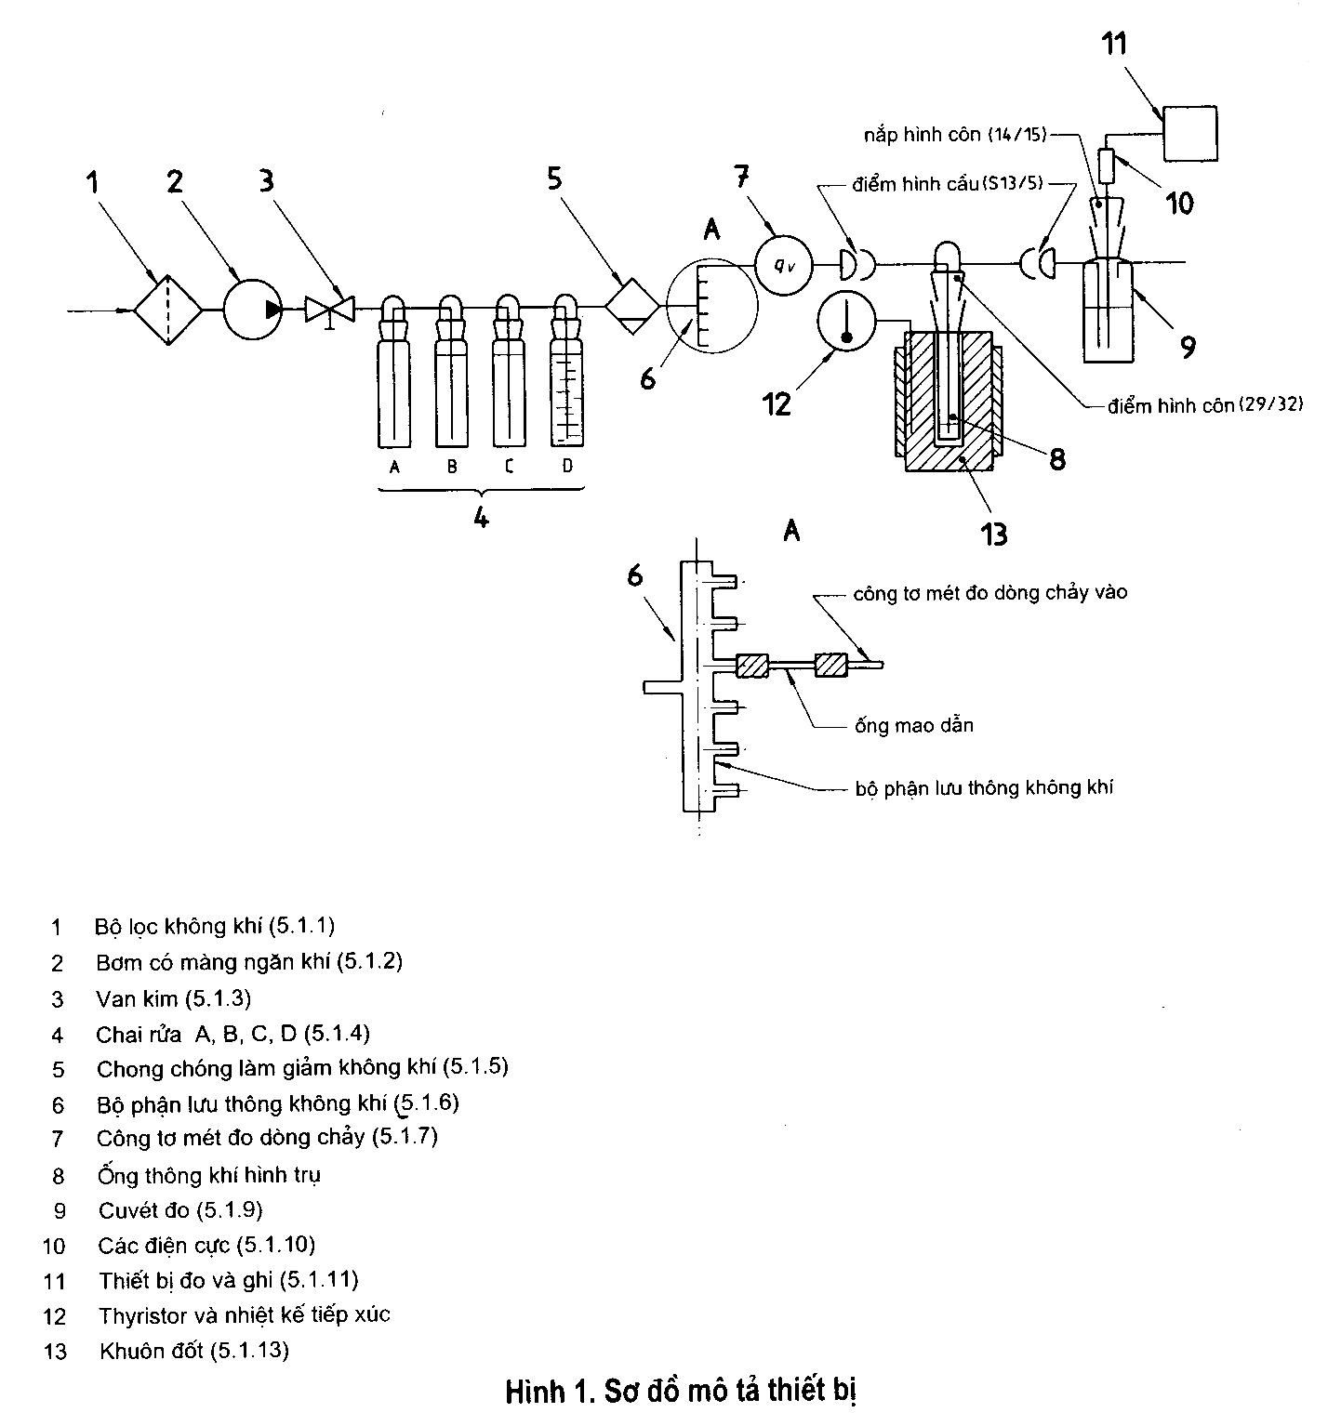

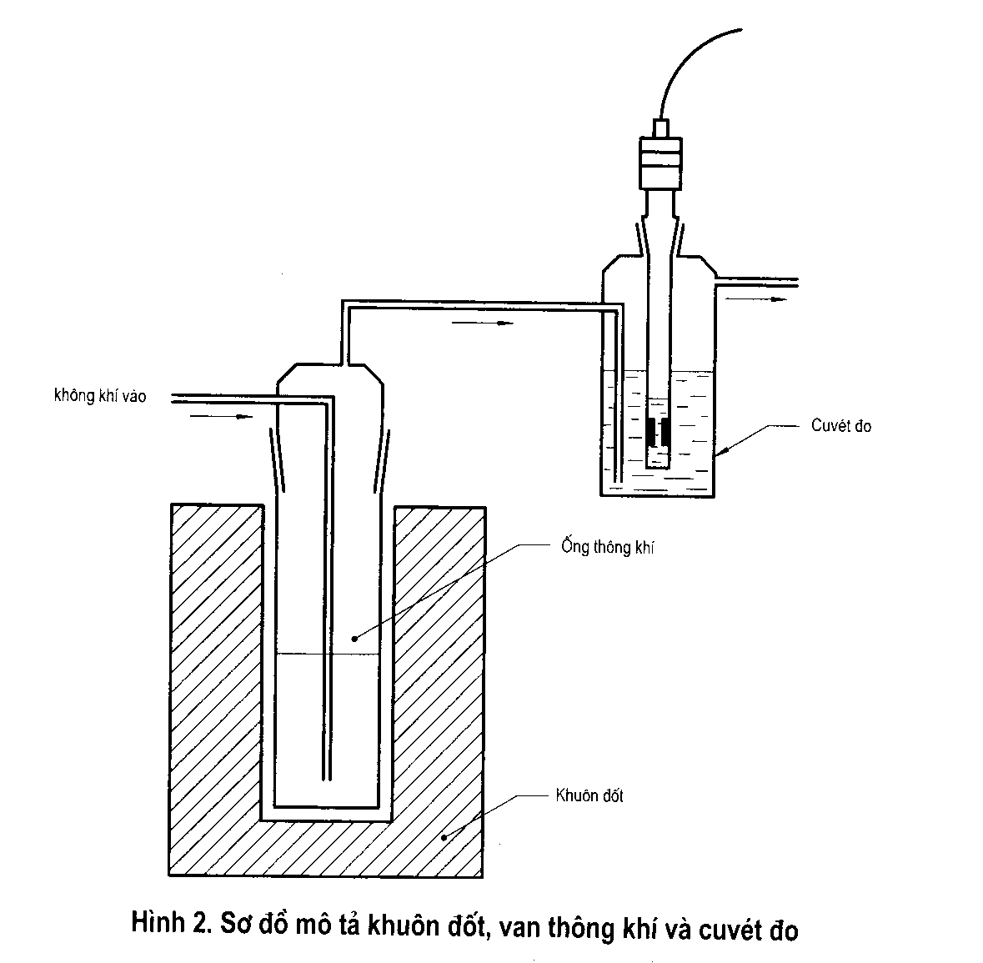
6. Lấy mẫu
Điều quan trọng là phòng thí nghiệm nhận được mẫu thử thật sự đạI diện và không bị hư hỏng trong quá trình vận chuyển và bảo quản.
Lấy mẫu là một phần của phương pháp được qui định trong tiêu chuẩn này. Phương pháp lấy mẫu theo TCVN 2625 :1999 (ISO 5555).
Bảo quản mẫu trong tối ở nhiệt độ khoảng 4⁰C.
7. Chuẩn bị mẫu thử
Để ngăn ngừa ảnh hưởng tới kết quả thử khi chuẩn bị mẫu thử, tất cả các xử lý mẫu thí nghiệm cần phải tuân thủ nghiêm ngặt theo các bước đã chỉ ra ở 7.1 và 7.2.
7.1 Dầu nhẹ
Dùng pipet lấy số lượng theo yêu cầu lấy từ giữa mẫu đã được làm đồng nhất kỹ.
7.2 Mỡ đặc và nửa đặc
Đun cẩn thận cho đến khi mỡ vừa đủ lỏng. Làm đồng nhất bằng que khuấy, khuấy cho không có không khí còn có trong đó và sau đó dùng pipet có cùng nhiệt độ lấy số lượng qui định từ giữa mẫu.
8. Cách tiến hành
8.1 Rửa ống thông khí (5.1.8), cuvét đo (5.1.9) ống dẫn vào và ống dẫn ra bằng ete dầu hoả (4.3) để loại bỏ nhiều tạp chất hữu cơ càng nhiều càng tốt. Tráng với nước nóng.
Làm nóng ống thông khí (5.1.8) ống dẫn vào và ống dẫn ra trong dung dịch làm sạch A (4.4.1) ở nhiệt độ khoảng 90⁰C trong 3 giờ.
Ngâm các cuvét đo (5.1.9) trong dung dịch làm sạch B (4.4.2) trong 24 giờ. Rửa ống thông khí đã được làm sạch cả ống dẫn vào và ống dẫn ra thật cẩn thận bằng nước vòi và sau cùng bằng nước cất hoặc nước đã được khử khoáng.
Sau đó sấy khô trong tủ sấy (5.4).
Chú thích 6 - Nếu có sẵn lò nung (5.5) có thể điều chỉnh được nhiệt độ đến 500⁰C, thì có thể dùng trong quá trình làm sạch sau đây: rửa 3 lần với axeton và sau đó để qua đêm trong lò nung ở nhiệt độ 500⁰C.
8.2 Lắp thiết bị theo trình bày ở hình 1. Nếu thiết bị có sẵn trên thị trường, thì tuân theo hướng dẫn của nhà sản xuất.
8.3 Gắn bơm có màng ngăn khí (5.1.2) và dùng van kim (5.1.3) và công tơ mét đo dòng chảy (5.1.7) điều chỉnh dòng chảy chính xác 20 l/h. Sau đó tắt bơm.
8.4 Dùng thyristor và nhiệt kế tiếp xúc (5.1.12) đưa nhiệt độ khuôn đốt (5.1.13) lên đến nhiệt độ theo yêu cầu (thường là 100⁰C, xem chú thích 2). Nhiệt độ cần được duy trì ổn định với sai số ± 2⁰C trong suốt chu kỳ thử.
Rót một ít glyxerol (4.5) vào các lỗ của khuôn đốt để tăng cường việc truyền nhiệt.
Đổ 10 g dầu chịu nhiệt vào ống thông khí (5.1.8) và đặt ống không đậy vào một trong các lỗ của khuôn đốt.
Đưa nhiệt kế (5.2) vào dầu và kiểm soát nó cho đến khi đạt được nhiệt độ mong muốn.
Tốt nhất việc đo nhiệt độ được tiến hành liên tục trong quá trình thử, thậm chí chỉ có 5 mẫu có thể đo được cùng một lúc.
Nếu sủ dụng nồi đun (5.1.13), thì nâng nhiệt độ của nồi lên theo yêu cầu và kiểm tra theo cách đã mô tả.
8.5 Dùng pipet (5.3) rót 50 ml nước vào các cuvét đo (5.1.9). Đặt các ống thông khí trong bể làm nguội (5.6) nếu khả năng chịu oxy hoá của mẫu ổn định quá 10 giờ.
Chú thích 7 - Tại nhiệt độ trên 20⁰C, axit carboxylic dễ bay hơi có thể bay hơi khỏi nước trong cuvét đo. Điều này có thể dẫn đến làm giảm tính dẫn của dung dịch lỏng. Một dạng sai lệch sẽ được hình thành, do sự tăng nhanh đường cong của tính dẫn xẩy ra không phù hợp để xác định đường tiếp tuyến về phía đồ thị.
8.6 Dùng chiết áp chuẩn kiểm tra các điện cực và điều chỉnh lại các tín hiệu của nó sao cho các tín hiệu đó ở trên trục zero của giấy ghi.
Đặt tốc độ giấy 10 mm/h và tần số đo tại một điểm đo 20s. Lấy giá trị đo 300μS/cm tại kết quả cao nhất của 100 %. Nếu không điều chỉnh được tốc độ giấy là 10 mm/h, nhưng lại được 20 mm/h thì điều này có thể ghi lại trên giấy ghi.
8.7 Cân 2,5 g mẫu đã ổn định (xem điều 7), chính xác đến 0,01 g, dùng pipet (5.3) cho vào ống thông khí (5.1.8). Làm cẩn thận, không để mẫu tiếp xúc với thành của ống thông khí.
Nếu khả năng chịu oxy hoá của các mẫu cần được xác định, cân mẫu liên tiếp và bảo quản các ống thông khí chứa mẫu đã cân trong điều kiện, mà ở đó việc ngăn ngừa quá trình oxy hoá càng nhiều càng tốt (chẳng hạn tại nhiệt độ dưới -10⁰C) cho đến khi quá trình được tiến hành đồng thời trên mỗi mẫu.
8.8 Đặt ống thông khí (5.1.8) có gắn nắp vào trong các lỗ đã được định sẵn trên khuôn đốt hoặc trong nồi đun nóng (5.1.13), cả hai cần phải đạt được nhiệt độ qui định.
Đầu tiên đóng ống dẫn khí ra trên cuvet đo (5.1.9) và sau đó đóng ống dẫn khí vào trên công tơ mét đo dòng chảy (5.1.7). Để 10 phút cho các mẫu trong các ống đạt được nhiệt độ mong muốn.
8.9 Dùng van kim của công tơ mét đo dòng chảy cắm bơm có màng ngăn khí vào (5.1.12) và đặt dòng chảy chính xác trở lại 20 l/h.
Ghi lại thời gian bắt đầu đo trên giấy ghi.
8.10 Phép đo kết thúc khi tín hiệu đạt đến 100 % vạch của máy ghi.
8.11 Trong khi xác định, tiến hành cẩn thận như sau:
a) kiểm tra việc đặt công tơ mét đo dòng chảy và điều chỉnh đúng vị trí để đảm bảo cho dòng chảy được ổn định;
b) kiểm tra màu của sàng phân tử (4.1) của bộ lọc không khí và thay nó khi cần trong quá trình đo càng sớm càng tốt khi màu bắt đầu chuyển thành màu hơi hồng; ngắt dòng không khí trong một thời gian ngắn;
c) trong trường hợp các thiết bị vận hành qua đêm, chai rửa và rây phân tử có thể thay trước khi làm việc, tốt nhất là thay hẳn trước khi cho chạy từng cái một;
d) kiểm tra dung dịch kali dichromat (4.2) theo cách tương tự và thay nó khi cần.
9. Tính toán
Vẽ một đường thẳng trên đồ thị kết quả, song song với đường cơ bản, xuyên qua điểm bắt đầu đo 1giờ trên đồ thị đã vẽ. Vẽ đường tiếp tuyến tối ưu dọc theo phía trên ở phần tăng nhanh của đường cong. Để hiểu chi tiết hơn, xem hình A1 ở phụ lục A. Nếu không thể vẽ được đường tiếp tuyến tối ưu thì tiến hành xác định lại.
Xác khả năng chịu oxy hoá bằng cách đọc thời gian tại điểm hai đường thẳng cắt nhau (thời gian qui nạp). Biểu thị khả năng chịu oxy hoá bằng giờ với sai số 0,1giờ.
Chú thích 8 - Các ví dụ về đồ thị của tính dẫn xem ở hình A.1. Khi đồ thị tăng lên rất nhanh (đồ thị D) có thể đó là kết quả của nhiệt độ dung dịch trong cuvét đo quá cao, gây ra bay hơi axit carboxylic khỏi dung dịch (xem tham khảo [ 2]).
10. Độ chính xác
Độ chính xác của phương pháp được xác định bằng phép thử của liên phòng thí nghiệm (xem tham khảo [3]) được tiến hành theo ISO 5275 [4]. Có 11 phòng thí nghiệm tham gia thử. Các mẫu của dầu cọ và dầu hạt cải được thử với những khả năng chịu oxy hoá khác nhau.
Độ lặp lại và độ tái lập thu được trong khi thử giới hạn ở xác xuất 95 %.
10.1 Độ lặp lại
Sự chênh lệch tuyệt đối giữa hai kết quả thử riêng biệt, thu được khi sử dụng cùng phương pháp cho cùng một vật liệu thử giống nhau trong cùng một phòng thí nghiệm do cùng một người thao tác trên cùng thiết bị trong một thời gian ngắn, không được vượt quá giá trị sau đây :
5 % của kết quả trung bình của hai phép thử khả năng chịu oxy hoá trong khoảng 10 giờ tại nhiệt độ 100⁰C ± 0,2⁰C;
8 % của kết quả trung bình của hai phép thử khả năng chịu oxy hoá trong khoảng 40 giờ tại nhiệt độ 100⁰C ± 0,2 ⁰C;
Loại bỏ cả hai kết quả nếu sự chênh lệch vượt quá giá trị qui định và tiến hành làm lại hai phép xác định riêng biệt.
10.2 Độ tái lập
Sự chênh lệch tuyệt đối giữa hai kết quả thử riêng biệt, thu được khi sử dụng cùng một phương pháp cho cùng vật liệu thử trong các phòng thí nghiệm khác nhau và những người thao tác khác nhau trên các thiết bị khác nhau, không được vượt quá giá trị dưới đây :
10 % của kết quả trung bình của hai phép thử khả năng chịu oxy hoá trong khoảng 10 giờ tại nhiệt độ 100⁰C ± 0,2⁰C;
15 % của kết quả trung bình của hai phép thử khả năng chịu oxy hoá trong khoảng 40 giờ tại nhiệt độ100⁰C ± 0,2⁰C.
11. Báo cáo kết quả
Báo cáo kết quả phải ghi rõ :
- phương pháp thích ứng đã tiến hành lấy mẫu, nếu biết;
- phương pháp đã thực hiện;
- khả năng chịu oxy hoá được biểu thị với sai số 0,1giờ;
- nhiệt độ khi tiến hành xác định;
- kết quả thử đã thu được; và
- nếu độ lặp lại được kiểm tra thì kết quả thu được cuối cùng để trong dấu ngoặc kép.
Báo cáo kết quả cũng phải đề cập đến tất cả các chi tiết thao tác khác không qui định trong tiêu chuẩn này hoặc tuỳ ý chọn cùng với các chi tiết bất thường nào khác có thể ảnh hưởng đến kết quả thử.
Báo cáo kết quả cũng bao gồm tất cả các thông tin cần thiết để nhận dạng đầy đủ về mẫu thử.
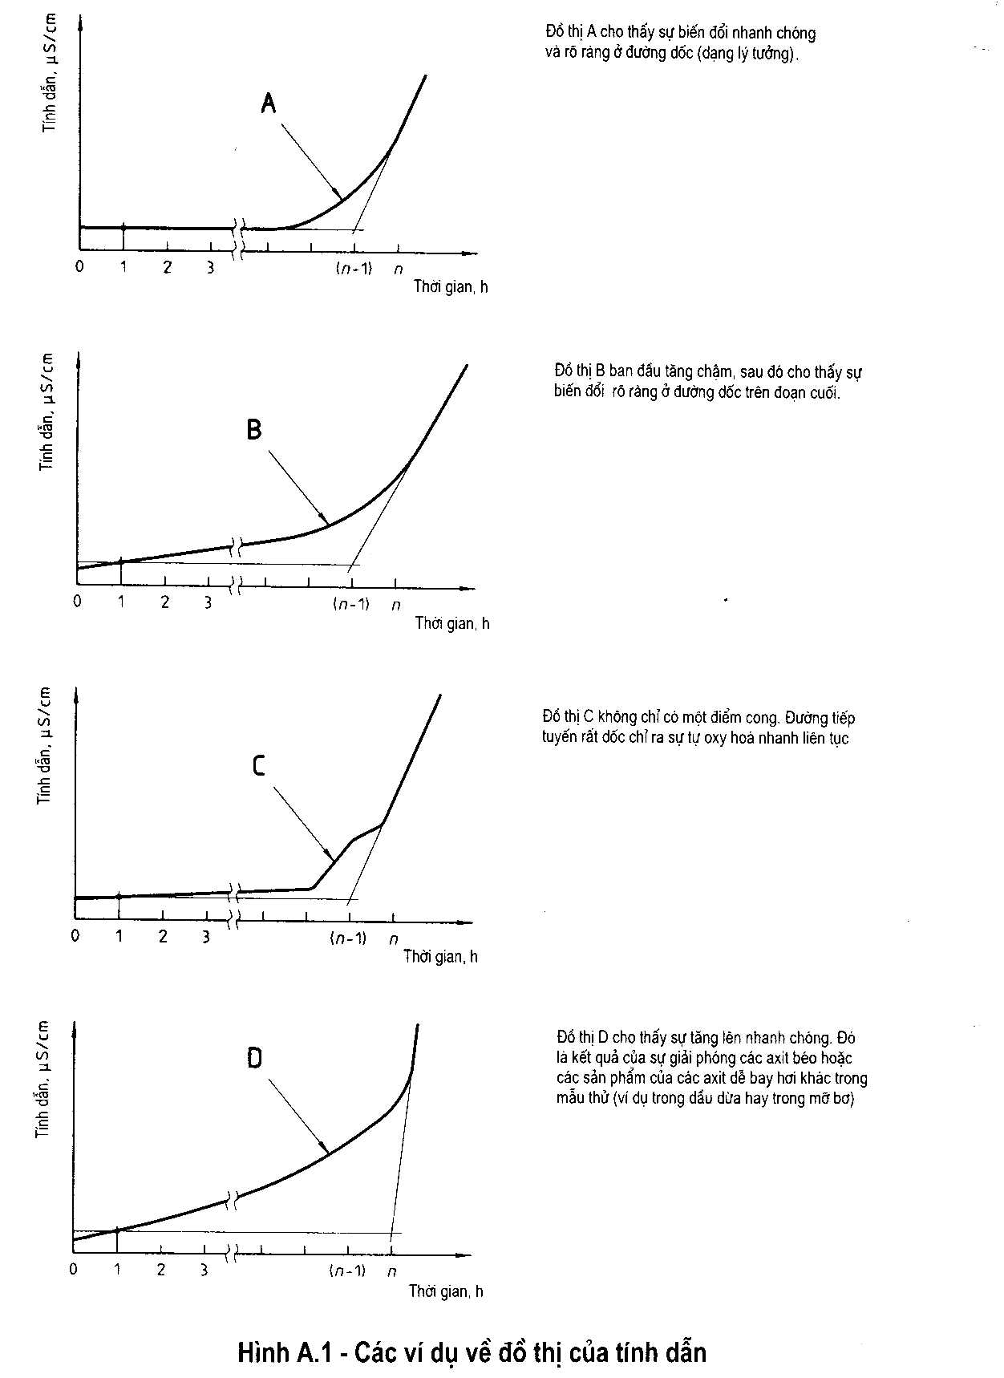

PHỤ LỤC A
(tham khảo)
Tóm tắt phương pháp và các ví dụ về đồ thị tính dẫn và phép xác định thời gian qui nạp Những năm qua, một số các phương pháp đã được trình bày để xác định khả năng chịu oxy hoá của dầu và mỡ. Những phương pháp này dựa trên tốc độ hấp thụ oxy của dầu và mỡ (ở trạng thái lỏng) khi nó tiếp xúc với không khí.
Sự hấp thụ oxy có thể đo được trực tiếp hoặc không trực tiếp khi sử dụng thiết bị Warburg để xác định peroxit hoặc các sản phẩm bị tách ra từ nó trong quá trình oxy hoá.
Phương pháp xác định trực tiếp, phương pháp Oxy Hoạt tính (AOM) là cũ nhất. Phương pháp này dựa trên sự xác định chỉ số peroxit trong phạm vi cùng với việc tiến hành quạt gió vào sản phẩm ở 98,7⁰C và qui định thời gian trôi qua cho đến khi chỉ số peroxit đạt tới 100 mmol (oxy hoạt tính/2 kg).Thử Swift Stability bắt nguồn từ phương pháp này. Các phép xác định này rất lãng phí thời gian và không làm tự động được.
Trong phương pháp đã được mô tả ở tiêu chuẩn này, quá trình oxy hoá có hai giai đoạn :
a) giai đoạn thứ nhất (chu kỳ qui nạp) đặc trưng bởi sự hấp thụ oxy thấp trong khi tạo thành peroxit;
b) giai đoạn hai (giai đoạn làm hỏng mùi và màu sắc) đặc trưng bởi sự hấp thụ nhanh trong khi peroxit không chỉ tạo thành, nhưng sau đó peroxit này bị phân ly dưới ảnh hưởng của nhiệt độ cao.Trong suốt quá trình này, sản phẩm tạo thành andehyt, xêton và axit béo không no. Các sản phẩm này làm cho mùi và vị bị biến đổi.
Phương pháp đã mô tả trong tiêu chuẩn này là phép xác định chủ yếu cho các axit dễ bay hơi của các sản phẩm phân tích (phần lớn là axit formic và axit axetic) được sản sinh ra trong quá trình oxy hoá.
Quá trình đã được công bố năm 1974 (xem tài liệu tham khảo [5]). Phương pháp xác định potentiometric tự động hoá được công bố năm 1972 (xem tài liệu tham khảo [6]).
Dùng phương pháp AOM, từ đồ thị tính dẫn, thời gian qui nạp được xác định trong phạm vi cùng với thời gian qui nạp thu được, với điều kiện là các phép xác định được tiến hành trong cùng một nhiệt độ. Các đồ thị sẽ rất khác nhau. Các ví dụ của đồ thị xem ở hình A.1 (trích từ tài liệu tham khảo[6]).

PHỤ LỤC B
(tham khảo)
TÀI LIỆU THAM KHẢO
[1] ISO 5555 :1991, Dầu mỡ động vật và thực vật - Lấy mẫu.
[2] DE MAN, J.M., FAN TIE and DE MAN, L.. J.Am. Oil Chem. (Hoá dầu). Soc., 64, 1987.p. 993.
[3] WOESTEBERG, W.J. and ZAALBERG, J. Fette, Seifen, Anstrichmittel (mỡ, xà phòng, chất tẩy), 88, 1986, p. 53.
[4] ISO 5725 :1986, Tính chính xác của các phương pháp thử - Xác định độ lặp lại và độ tái lập của phương pháp chuẩn của các liên phòng thí nghiệm (now withdrawn), được sử dụng để thu được các kết quả chính xác.
[5] HARDON, H. and ZUECHNER, K. Deutsche Lebensm (Thực phẩmm Đức). Rundschau, 70, 1974, p. 57.
[6] PARDUN, H. and KROLL, E. Fette, Seifen, Anstrichmittel (mỡ, xà phòng, chất tẩy), 74, 1972, p. 366.
[7] VAN OOSTEN, C.W., POOT, C. and HENSEN, A.C. Fette, Seifen, Anstrichmittel (mỡ, xà phòng, chất tẩy), 83, 1981, p. 133.

Rancimat, mode 679 là ví dụ về thiết bị phù hợp dễ tìm thấy trong thương mại. Thông tin này chỉ đưa ra sự tiện lợi cho người sử dụng tiêu chuẩn này và không xác nhận thiết bị đó trong ISO. Chai rửa A phải để rỗng. Chai rửa B, C và D được rót đầy bằng 150 ml dung dịch kali dichromat (4.2), 150 ml nước và bông vải, cùng với sàng phân tử (4.1).

